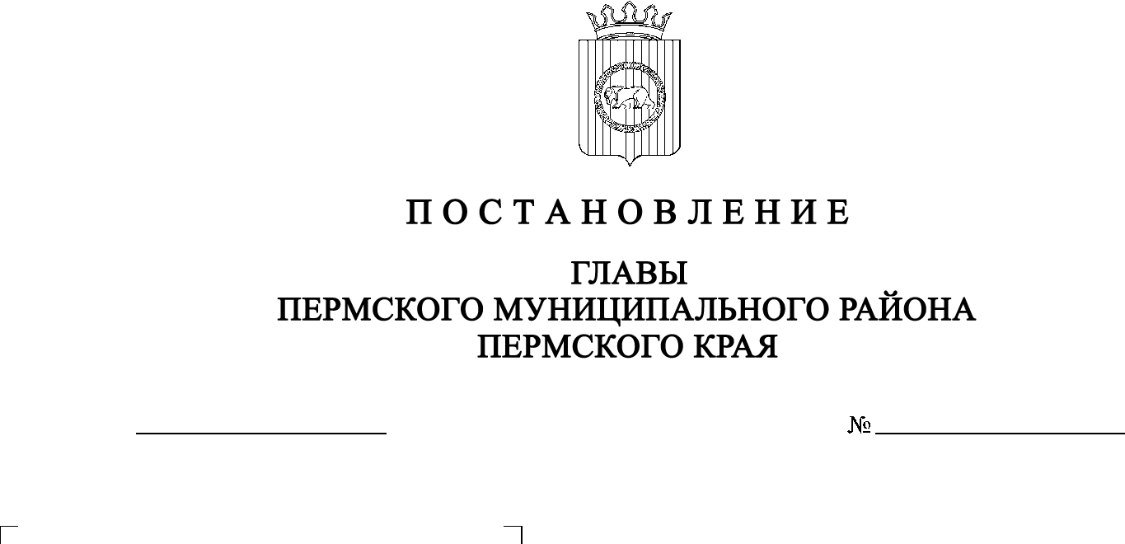

СЭД-2021-299-01-01-02-05С-83

**О назначении публичных слушаний по проекту планировки и проекту**

**межевания части территории**

**Двуреченского и Лобановского**

**сельских поселений Пермского**

**муниципального района**

**Пермского края с целью размещения линейного объекта – автомобильная**

**дорога Горный** – **Верх-Сыра**

05.07.2021

В соответствии с п. 20 ч. 1, ч. 4 ст. 14, ст. 28 Федерального закона от 06.10.2003 № 131-ФЗ «Об общих принципах организации местного самоуправления в Российской Федерации», ч.ч. 5-11 ст. 46 Градостроительного кодекса Российской Федерации, ст. 14 Устава муниципального образования «Пермский муниципальный район», Положением об организации и проведении публичных слушаний, общественных обсуждений по вопросам градостроительной деятельности в Пермском муниципальном районе Пермского края, утвержденным решением Земского Собрания Пермского муниципального района от 27.05.2021 № 147, распоряжением управления архитектуры и градостроительства администрации Пермского муниципального района от 13.04.2020 № 38 «О разработке проекта планировки и проекта межевания части территории Двуреченского и Лобановского сельских поселений Пермского муниципального района Пермского края, с целью размещения линейного объекта – автомобильная дорога Горный – Верх-Сыра» (редакция от 08.02.2021 № СЭД-2021-299-12-01Р-9),

ПОСТАНОВЛЯЮ:

1. Провести 27 июля 2021 г. в 16:00 часов по адресу: Пермский край, Пермский район, Двуреченское сельское поселение, п. Ферма, ул. Строителей, 2б (здание администрации), публичные слушания по проекту планировки и проекту межевания части территории Лобановского и Двуреченского сельских поселений Пермского муниципального района Пермского края с целью размещения линейного объекта – автомобильная дорога Горный – Верх-Сыра.
2. Провести 28 июля 2019 г. в 16:00 часов по адресу: Пермский край, Пермский район, Лобановское сельское поселение, с. Лобаново, ул. Культуры, д. 2/1 (здание администрации), публичные слушания по проекту планировки и проекту межевания части территории Лобановского и Двуреченского сельских поселений Пермского муниципального района Пермского края с целью размещения линейного объекта – автомобильная дорога Горный – Верх-Сыра.

3. Комиссии по подготовке проекта правил землепользования и застройки (комиссии по землепользованию и застройке) при администрации Пермского муниципального района:

3.1. организовать и провести публичные слушания;

3.2. обеспечить соблюдение требований законодательства, правовых актов Пермского муниципального района по организации и проведению публичных слушаний;

3.3. обеспечить информирование заинтересованных лиц о дате, времени и месте проведения публичных слушаний;

3.4. обеспечить размещение экспозиции, демонстрационных материалов и иных информационных документов по теме публичных слушаний для предварительного ознакомления в зданиях администраций Двуреченского и Лобановского сельских поселений по адресам: п. Ферма, ул. Строителей, 2б; с. Лобаново, ул. Культуры, д. 2/1, на официальном сайте Пермского муниципального района [www.permraion.ru](http://www.permraion.ru) и на официальных сайтах Двуреченского и Лобановского сельских поселений в сети «Интернет»;

3.5. обеспечить своевременную подготовку, опубликование и размещение заключения о результатах публичных слушаний в муниципальной газете «Нива», на официальных сайтах Земского Собрания и Пермского муниципального района.

4. Заинтересованные лица вправе до 26 июля 2021 г. представить в письменной форме свои предложения и замечания, касающиеся указанного проекта, в управление архитектуры и градостроительства администрации Пермского муниципального района по адресу: г. Пермь, ул. Верхне-Муллинская, 74а, кабинет № 1.

5. Срок проведения публичных слушаний составляет не менее одного месяца и не более трех месяцев со дня оповещения жителей муниципального образования о времени и месте их проведения до дня опубликования заключения о результатах публичных слушаний.

6. Настоящее постановление опубликовать в бюллетене муниципального образования «Пермский муниципальный район» и разместить на официальном сайте Земского Собрания Пермского муниципального района, на официальном сайте Пермского муниципального района [www.permraion.ru](http://www.permraion.ru).

7. Настоящее постановление вступает в силу со дня его официального опубликования.

8. Контроль за исполнением настоящего постановления оставляю за собой.

В.Ю. Цветов